05 Mai, 2009 ora 15:43:00 | Comentarii: 0 | Vizualizari: 21
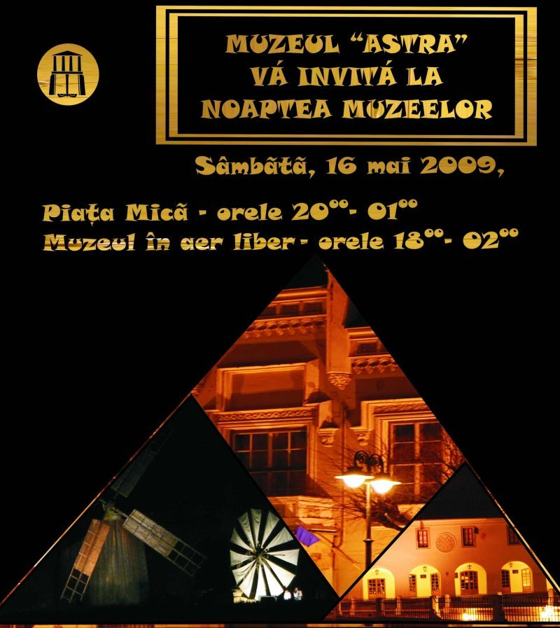
Noaptea muzeelor, la Muzeul ASTRA
Noaptea Muzeelor vine şi în acest an la Sibiu. Complexul Naţional Muzeal “Astra” s-a înscris în programul european al Nopţii Muzeelor şi al Zilei Internaţionale a Muzeelor, ce va avea loc în perioada 16-18 mai. În aceste zile, sibienii vor avea intrare gratuită în oricare secţie a muzeului.
Evenimentul va cuprinde spectacole de dans, workshopuri de dans, de astronomie populară, de meşteşuguri tradiţionale, spectacole folclorice, concurs de căutare a comorii şi spectacole de teatru. La ”Casa Hermes”, Muzeul de Etnografie Universală ”Franz Binder” vor fi organizate vizite ghidate în expoziţia de bază şi un atelier de creativitate cu teme inspirate de cultura japoneză. La Muzeul de Etnografie şi Artă Populară Săsească ”Emil Sigerus” se vor organiza, de asemenea, vizite ghidate în expoziţia de cahle şi un workshop.
Potrivit reprezentanţilor CNM “Astra”, la Muzeul Civilizaţiei Transilvane ”Astra” va organiza vizite ghidate în expoziţia “Intimitatea unei colecţii – colecţia de icoane pictate a Muzeului Astra” şi un workshop cu tema ”Semnificaţia icoanei în interiorul locuinţei moderne.”
În 18 mai, de Ziua Internaţională a Muzeelor, vor fi vernisate câteva monumente reconstruite în Dumbrava Sibiului. Atât la Noaptea Muzeelor, cât şi la Ziua Internaţionala a Muzeelor, intrarea publicului va fi liberă.
Dansuri populare, teatru şi prelegeri
Programul Nopţii Muzeelor, în Muzeul în aer liber cuprinde slujba de vecernie şi un concert de toacă, susţinut de tineri din Victoria, sub îndrumarea Părintelui Smădu, la Biserica din Bezded. Pe scena de pe lac vor fi dansuri traditionale populare, un spectacol folcloric susţinut de grupul “Jidveiul”, un spectacol de dans susţinut de trupa “Butoh Dance Company”, precum şi un program de cântec şi joc popular susţinut de un grup de elevi din Şura Mare. Tot Muzeul în aer liber va fi locul unde sibieni vor putea admira un spectacol de dans medieval susţinut de trupa “Amaro” şi un Concurs de Miss şi Mister în costum popular.
Actorii Teatrului Naţional “Radu Stanca” vor oferi un spectacol de teatru numit “Statui mişcătoare”, iar copii vor putea participa la un Concurs numit “Căutarea comorii”, la Etno-Tehno-Parc.
Organizatorii anunţă şi o prelegere a lui Sorin Apan despre interpretările ţăranului român despre astre şi fenomene cereşti, ce va cuprinde şi o expoziţie de fotografie a elevilor de la Liceul ”Onisifor Ghibu” din Sibiu. În sala de conferinţă din Pavilionul de la intrarea principală a Muzeului în aer liber din Dumbrava Sibiului vor avea loc proiecţii de filme şi un concurs foto numit „Nocturna muzeală”.
Programul „Noaptea Muzeelor” a fost iniţiat în Franţa, în 2005, de către Ministerul Culturii şi Comunicării. Iniţiativa franceză s-a bucurat de succes şi evenimentul a fost preluat de mai mult de 2000 de muzee din 40 de ţări. Scopul este de a atrage publicul, în special publicul tânăr, să descopere patrimoniul cultural al muzeelor într-o manieră inedită şi noncomformistă.

